‏ חטיבת אסדרה
‏ ‏תשרי תשפ"ג
‏ספטמבר 2022

צריכת המים לשנת 2021- דוח מסכם‏

דוח צריכת המים לשנת 2021 מציג את צריכת המים למטרות הצריכה השונות, על פי איכויות המים וכולל:
- סיכום של צריכת המים הארצית על פי מטרות הצריכה ועל פי איכויות המים.
- פירוט של כמויות המים שסיפקו לחקלאות הרישיונות האזוריים .
- סיכום רב שנתי (1998-2021) של צריכת המים הארצית על פי מטרות הצריכה ואיכויות המים.
- צריכת מים מפורטת של כ-3,500 צרכנים ובעלי רישיון הפקה ואספקת מים. הצריכה המפורטת כוללת שני חלקים: חלק ראשון צריכת מים שפירים (חברת מקורות והפקה פרטית מקידוחים וממתקני מים עיליים) וחלק שני צריכת מים שאינם שפירים (מליחים, קולחין, שפד"ן, שטפונות)
- פירוט של כמויות המים השפירים שהוזרמו במערכת השפד"ן (שפד"ן שפיר).
- פירוט של כמויות המים שסופקו למטרת טבע ונוף: כמות המים שסופקה למטרת טבע ונוף מתייחסת למים שמסופקים בצינור תמורת תשלום ואינה כוללת כמויות נוספות, המוזרמות לטבע ממילא בהיקפים גדולים הרבה יותר.
- פירוט של המים המסולקים מהאקוויפר באתרי בנייה ובים המלח( כמויות אילו אינן כלולות בכמויות הצריכה)
- הדגשים :
- המידע מוצג ברמת הצרכן המקבל, ז"א במקרה שספק א' מספק מים הן לעצמו והן לספק ב' ,הצריכה של ספק ב' לא כלולה בצריכה של ספק א' , אלא היא מוצגת במסגרת הצריכה של צרכן ב'.
- עקב שינוי הגדרות ישנה הסטה של מי קידוחים שהוגדרו בעבר כשפירים למים מליחים( בעמק חרוד,בית שאן ,וגליל עליון).
- לתשומת ליבכם החל משנת 2015 בוטלו הקצאות המים לתעשייה, הצריכה לתעשייה משויכת לצריכה ביתית וכל צריכה אחרת. לנוחיותכם מצורף נספח של כמויות צריכה מוערכות במגזר התעשייתי .
- הצריכה לרשות הפלשתינאית –יו"ש כוללת בנוסף למים שסופקו באמצעות חברת מקורות גם כ- 7 מלמ"ק שסופקו באמצעות תאגיד המים הגיחון.

פירוט נוסף של צריכת המים השפירים בתאגידי מים, רשויות מקומיות, ישובים קהילתיים, קיבוצים ומושבים ניתן למצוא באתר רשות המים .

- צריכת המים למטרות הצריכה השונות שנתי ורב שנתי :

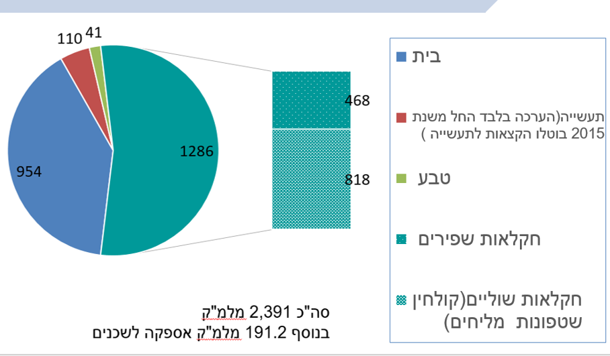
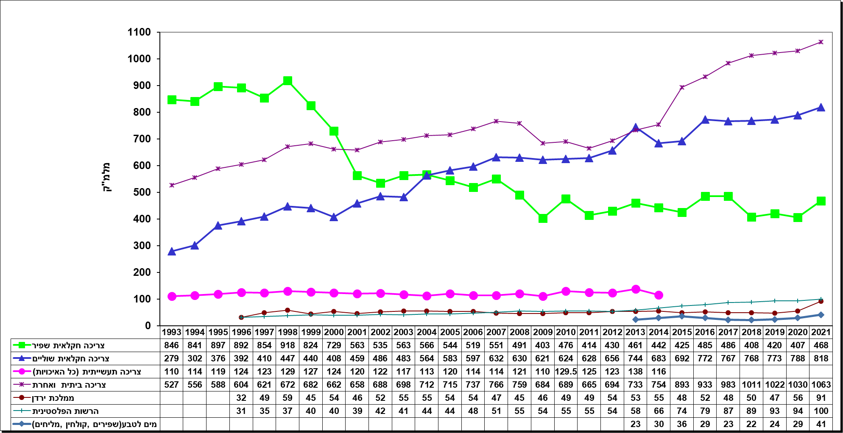

- כמות המים שסופקה למטרת טבע ונוף מתייחסת למים שמסופקים בצינור תמורת תשלום ואינה כוללת כמויות נוספות, הזורמות בנחלים בהיקפים גדולים הרבה יותר.
- החל משנת 2015 הצריכה הביתית כוללת גם את כמויות המים שסופקו למגזר התעשייתי
- הכמות לצריכה ביתית ואחרת כוללת מים מכל האיכויות, וכוללת גם כ- 41 מיליון מ"ק עודפי קולחין .
- ניכר גידול רב בצריכת מים השפירים לחקלאות .הסבר אפשרי הוא כמויות הגשם בעונות המעבר הסתיו והאביב היו השחונים יחסית .

- צריכה חקלאית
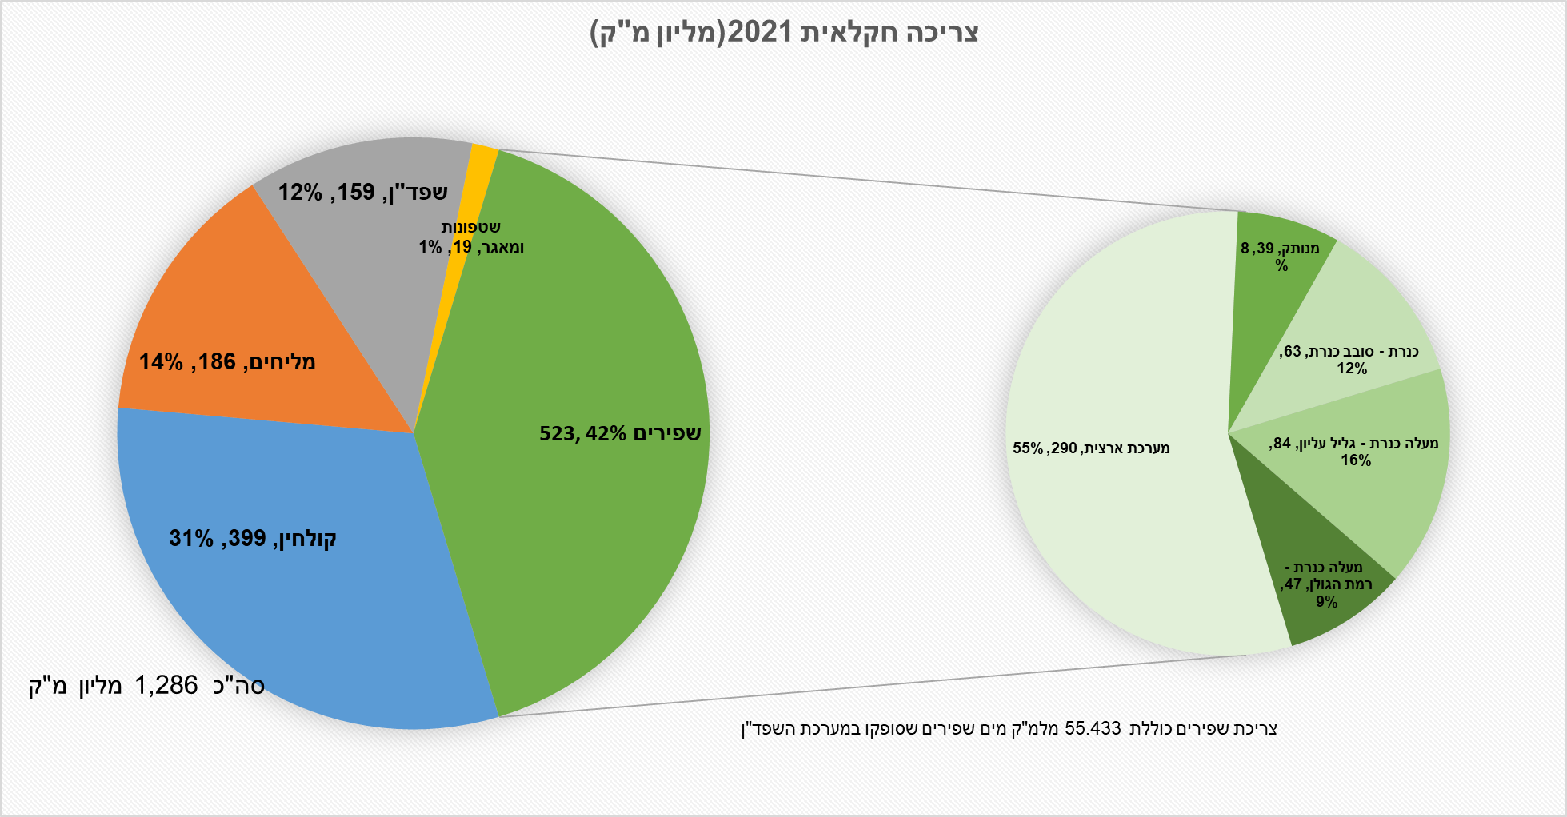
הקצאה וצריכה מים שפירים לחקלאות –כל הארץ (מלמ"ק
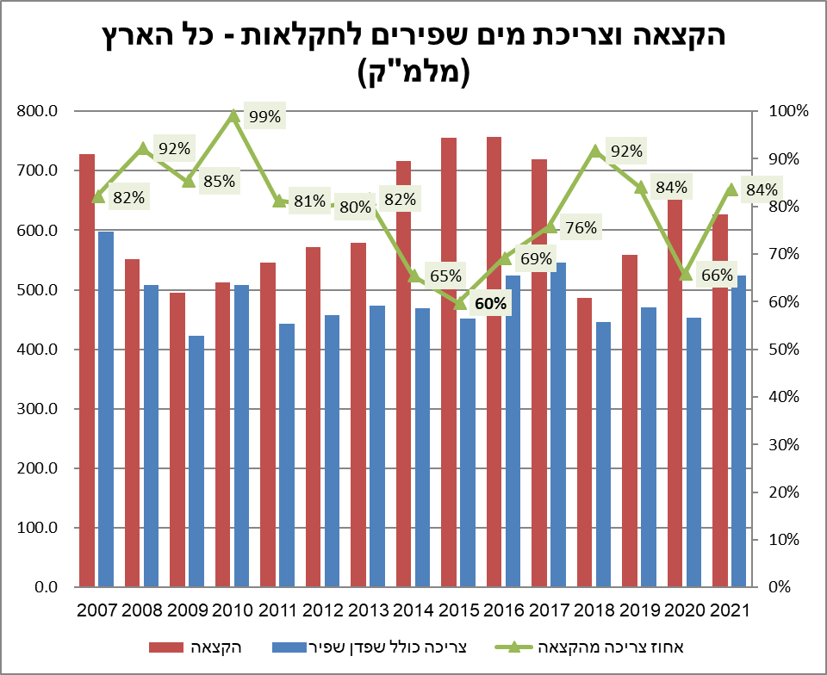
- צריכה סגולית לנפש לשנה:
- 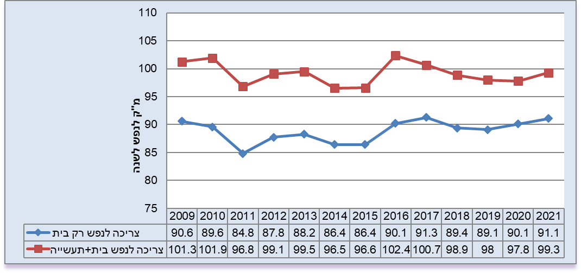
החל משנת 2015 ,עת בוטלו ההקצאות למגזר התעשייתי ,הצריכה הסגולית מחושבת כסה"כ צריכת המים השפירים למגזר הביתי (כל צריכה שאינה צריכה לחקלאות) מחולקת לאוכלוסייה

ניתן לראות כי צירוף הצריכה התעשייתית לצריכה הביתית ,הוביל להגדלת הצריכה לנפש מסדר גודל של 90 מ"ק לנפש לשנה לסדר גודל של 100 מ"ק לנפש לשנה .
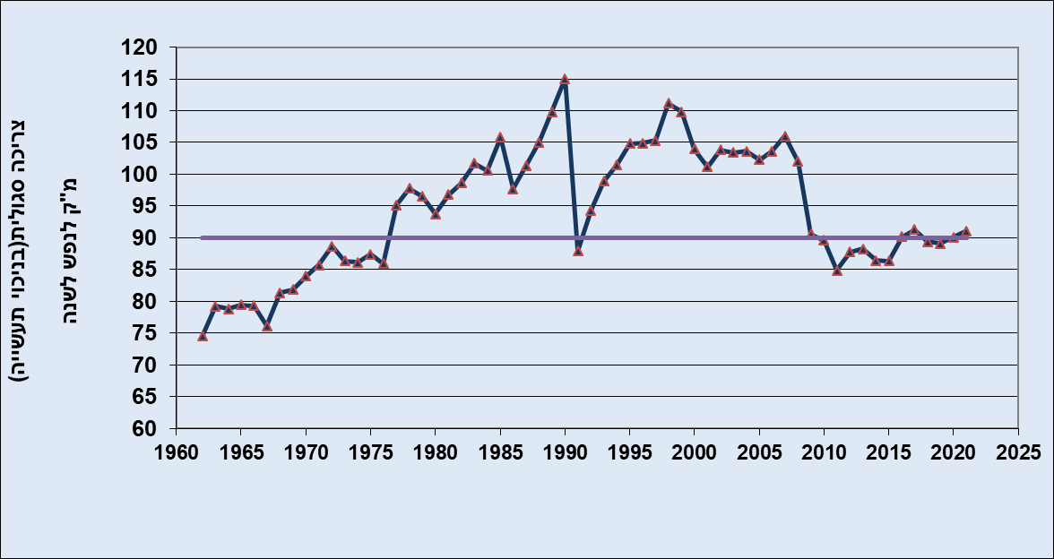

מקורות המידע הם: נתוני הפקת המים ממתקני הפקה פרטיים, נתוני אספקת המים של חברת מקורות, דיווחי אספקת מים של ספקים המספקים מים לצרכנים מפורטים ובכלל זה מידע אודות כמויות המים שסיפקו תאגידי המים, הרשויות המקומיות והישובים המתוכננים לצרכנים שבתחומן.
כל המידע מעובד ומבוקר ע"י אנשי חטיבת אסדרה על מנת להגיע לדיוק מרבי. עם זאת יתכנו אי דיוקים שמקורם בהעדר דיווח של חלק מספקי המים על צריכת המים למטרות השונות.

בברכה
שרון נוסבוים
מנהלת אגף ניהול ספקים ובקרת אספקה



